

MCDI504
MACHINE LEARNING I
AVANCE DEL PROYECTO — FASE 2:
IMPLEMENTACIÓN DE MODELOS DE REGRESIÓN SUPERVISADA
Predicción de la probabilidad de automatización de cargos hacia 2030 — Caso NextWork Advisory

Curso: MCDI504 - Machine Learning I
Docente: David Ruete
Grupo: 5
Integrantes:
- Arturo Knopke Vera
- Nicolás Soletic Cobos
- Sebastián Navarrete Soto
- Roberto Moncada González
Fecha de entrega: 16 de agosto de 2026

Índice
I. Portada e índice
II. Introducción y contextualización
III. Descripción del conjunto de datos y preprocesamiento
IV. Modelo de regresión lineal multivariable
V. Modelo de árboles de decisión para regresión
VI. Modelo de redes neuronales para regresión
VII. Evaluación de modelos de regresión
VIII. Comparación de modelos
IX. Notebook F2_Regresion.ipynb y documentación del proceso
X. Conclusiones
XI. Uso de fuentes, citación y referencias
XII. Anexos

II. Introducción y contextualización
El presente informe corresponde al Avance del Proyecto — Fase 2: Implementación de modelos de regresión supervisada, del curso MCDI504 - Machine Learning I. En la Fase 1, el equipo definió el problema de negocio de NextWork Advisory, una consultora ficticia de estrategia de talento, que utiliza el dataset AI Impact on Jobs 2030 para evaluar el riesgo de automatización de distintos cargos hacia el año 2030. Esa fase concluyó con la justificación de un enfoque de aprendizaje supervisado y dejó explícitamente planteada, como línea de análisis complementaria, la posibilidad de estimar directamente la variable continua Automation_Probability_2030 mediante regresión supervisada, en lugar de la categoría discreta Risk_Category.
La Fase 2 retoma esa línea complementaria: el trabajo avanza desde la definición conceptual hacia la construcción de un pipeline analítico capaz de preparar los datos, entrenar modelos predictivos y evaluar sus resultados mediante métricas estadísticas. La actividad se sitúa en un problema de regresión, porque la variable objetivo que se desea predecir —Automation_Probability_2030— es continua, con valores entre 0 y 1.
El problema analítico consiste en estimar Automation_Probability_2030 a partir de 15 predictores derivados del perfil laboral: Average_Salary, Years_Experience, Education_Level (codificada ordinalmente), AI_Exposure_Index, Tech_Growth_Factor y los diez puntajes de habilidades Skill_1 a Skill_10. Estos predictores representan características socioeconómicas, de trayectoria laboral y de perfil de competencias de cada cargo. La relación entre estas variables y la variable continua de salida permite aplicar modelos supervisados de regresión: regresión lineal, árboles de decisión y redes neuronales artificiales.
Desde la perspectiva metodológica, la fase busca generar evidencia técnica para la toma de decisiones de NextWork Advisory: no basta con entrenar modelos, sino que se deben interpretar sus resultados, contrastar sus métricas y justificar qué alternativa resulta más prometedora para continuar el proyecto. Esta lógica se sostiene en la evaluación integrada de MSE, RMSE y R², que en conjunto permiten leer precisión, penalización de errores grandes y capacidad explicativa de cada modelo (Ruete, 2026d).
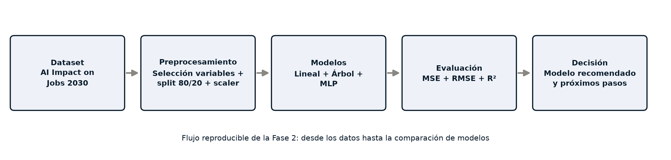
Figura 1. Flujo de trabajo aplicado en la Fase 2 del proyecto.
III. Descripción del conjunto de datos y preprocesamiento
3.1 Descripción general del dataset
El conjunto de datos AI Impact on Jobs 2030 contiene 3.000 observaciones (perfiles laborales simulados) y 18 columnas: el cargo (Job_Title, 20 categorías), variables numéricas de perfil (Average_Salary, Years_Experience), el nivel educativo (Education_Level, ordinal), dos índices de contexto (AI_Exposure_Index, Tech_Growth_Factor), diez puntajes de habilidades (Skill_1–Skill_10, escala 0-1) y dos variables de resultado relacionadas: Automation_Probability_2030 (continua, 0-1) y Risk_Category (categórica, derivada de la anterior por corte de umbrales). El dataset es el mismo utilizado en la Fase 1, lo que asegura coherencia entre ambas etapas del proyecto.
Variable | Rol | Descripción
Automation_Probability_2030 | Objetivo (target) | Probabilidad continua (0-1) de automatización del cargo hacia 2030.
Average_Salary | Predictora | Salario promedio anual del cargo (USD).
Years_Experience | Predictora | Años de experiencia asociados al cargo.
Education_Level | Predictora (codificada ordinal) | Nivel educativo requerido: High School < Bachelor's < Master's < PhD.
AI_Exposure_Index | Predictora | Índice de exposición del cargo a tecnologías de IA (0-1).
Tech_Growth_Factor | Predictora | Factor de crecimiento tecnológico del sector asociado.
Skill_1 – Skill_10 | Predictoras | Diez puntajes de dominio de habilidades (escala 0-1).
Job_Title | Excluida en esta fase | Cargo (20 categorías nominales); se excluye del modelamiento (ver 3.4).
Risk_Category | Excluida en esta fase | Categoría de riesgo (Low/Medium/High); se excluye por derivarse del target (ver 3.4).

3.2 Evidencia de carga y revisión de valores faltantes
Tabla 1. Primeras cinco filas observadas en la carga del dataset AI Impact on Jobs 2030.
Job_Title | Average_Salary | Years_Experience | Education_Level | AI_Exp. | Tech_Growth | Automation_Prob. | Risk_Category
Security Guard | 45.795 | 28 | Master's | 0.18 | 1.28 | 0.85 | High
Research Scientist | 133.355 | 20 | PhD | 0.62 | 1.11 | 0.05 | Low
Construction Worker | 146.216 | 2 | High School | 0.86 | 1.18 | 0.81 | High
Software Engineer | 136.530 | 13 | PhD | 0.39 | 0.68 | 0.34 | Medium
Financial Analyst | 70.397 | 22 | High School | 0.71 | 1.35 | 0.62 | Medium

La revisión de valores nulos (df.isnull().sum()) entrega cero valores faltantes en las 18 columnas del dataset, confirmando el mismo diagnóstico obtenido en la Fase 1. Por tratarse de un dataset simulado y completo, no se requiere imputación ni eliminación de registros; el tratamiento de valores faltantes se limita a esta verificación documentada, que constituye evidencia suficiente de la calidad del conjunto de datos para el modelamiento.
3.3 Selección y codificación de variables
Para construir la matriz de predictores se adoptan tres decisiones técnicas, justificadas a continuación:
- Education_Level — codificación ordinal: se mapea High School=1, Bachelor's=2, Master's=3, PhD=4, replicando el criterio ya utilizado en la Fase 1, dado que es una variable categórica con orden natural.
- Job_Title — variable excluida: al ser una variable nominal de 20 categorías, incorporarla exigiría codificación one-hot (19 columnas dummy adicionales). Se prioriza un conjunto de predictores acotado e interpretable en esta primera fase de modelamiento, dado además que la Fase 1 ya había mostrado correlaciones lineales muy débiles entre las variables de perfil disponibles y la variable objetivo. Queda como línea de mejora para fases posteriores.
- Risk_Category — variable excluida: esta variable se deriva directamente de Automation_Probability_2030 mediante un corte por umbrales (Low: 0.05–0.30, Medium: 0.31–0.70, High: 0.71–0.95). Incluirla como predictora constituiría una fuga de información (data leakage), ya que el modelo aprendería a partir de una versión discretizada de la propia variable objetivo.
El conjunto final de predictores queda compuesto por 15 variables: Average_Salary, Years_Experience, Education_Level (codificada), AI_Exposure_Index, Tech_Growth_Factor y Skill_1–Skill_10.
3.4 Partición entrenamiento/prueba y escalamiento
El código separa las características predictoras en X (3.000 × 15) y la variable objetivo en y (3.000). Luego aplica una partición de 80% para entrenamiento y 20% para prueba mediante train_test_split, con random_state=42 para asegurar la reproducibilidad de los tres modelos. Posteriormente, las variables predictoras se estandarizan con StandardScaler, ajustado únicamente sobre X_train para evitar filtrar información del conjunto de prueba. Este paso es especialmente relevante para la regresión lineal y, sobre todo, para la red neuronal, dado que ambos son sensibles a la escala de las variables (Ruete, 2026a; Ruete, 2026c; scikit-learn Developers, 2026b).
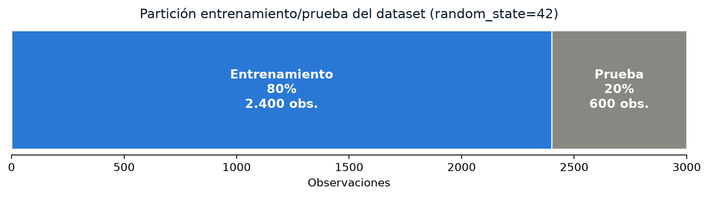
Figura 2. Partición de observaciones para entrenamiento y prueba.
Tabla 2. Muestra de características escaladas en X_train (primeras columnas).
Índice | Average_Salary | Years_Experience | Education_Level | AI_Exp. | Tech_Growth
0 | 0.4716 | 0.0422 | 1.3699 | 0.2809 | 0.7099
1 | 1.3328 | 1.1839 | 0.4794 | -1.5421 | 0.2605
2 | 0.1092 | 0.3848 | -1.3016 | -1.3668 | -0.7075

Justificación técnica: el escalador se ajusta con X_train y luego se aplica tanto a X_train como a X_test. Esta práctica evita filtrar información del conjunto de prueba durante el entrenamiento y permite evaluar los modelos bajo condiciones más cercanas a datos no vistos, garantizando comparabilidad entre los tres algoritmos implementados.

IV. Modelo de regresión lineal multivariable
La regresión lineal se utiliza como modelo base porque ofrece una primera aproximación interpretable de la relación entre los predictores y una variable continua. En términos conceptuales, busca una combinación lineal de variables que minimice la suma de errores cuadrados entre los valores reales y los predichos. El apunte de regresión lineal la presenta como punto de partida para comprender modelos de respuesta continua, coeficientes y evaluación del ajuste (Ruete, 2026a). Dado que ID2.1 admite regresión lineal simple, polinomial o multivariable, y que se dispone de 15 predictores, se implementa una regresión lineal multivariable, consistente con el ejemplo de referencia entregado para esta fase.
4.1 Variables utilizadas y evidencia de ejecución
En el código, el modelo LinearRegression se entrena con X_train_scaled y y_train, usando las 15 variables predictoras descritas en la sección 3.3. Luego se generan predicciones sobre X_test_scaled y se calculan MSE, RMSE y R².
Tabla 3. Resultados obtenidos por el modelo de regresión lineal multivariable.
Resultado | Valor
Primeras 5 predicciones | [0.5013, 0.5425, 0.5024, 0.4797, 0.5075]
MSE | 0.0643
RMSE | 0.2535
R² | -0.0068

4.2 Interpretación inicial
El modelo lineal obtiene un R² de -0,0068 sobre el conjunto de prueba, es decir, predice de forma prácticamente idéntica a usar el promedio de Automation_Probability_2030 observado en entrenamiento, sin capacidad explicativa neta. Su RMSE de 0,2535 indica un error típico de ±0,25 en la probabilidad de automatización (sobre una escala 0-1), lo que en términos prácticos equivale a un margen de error demasiado amplio para uso operativo. Este resultado es consistente con el hallazgo de la Fase 1: la matriz de correlación de Pearson ya había mostrado relaciones lineales muy débiles entre las variables de perfil laboral disponibles y Automation_Probability_2030. Los coeficientes con mayor magnitud absoluta (Skill_3, Skill_1, AI_Exposure_Index) indican qué variables tienen, en términos relativos, mayor asociación lineal con la variable objetivo, aunque su interpretación debe hacerse con cautela dado el nulo poder explicativo global del modelo.
V. Modelo de árboles de decisión para regresión
El árbol de decisión para regresión es un modelo no paramétrico que divide recursivamente el espacio de características en regiones, asignando a cada una la predicción promedio de Automation_Probability_2030 observada en las muestras de entrenamiento que caen en ella. Esta lógica permite capturar relaciones no lineales e interacciones entre variables que la regresión lineal no puede representar, aunque también puede aumentar el riesgo de sobreajuste si no se controla su profundidad (Ruete, 2026b).
5.1 Configuración mínima e implementación
En el notebook se implementa DecisionTreeRegressor con max_depth=3 y min_samples_leaf=30, sobre X_train_scaled.
Hiperparámetro | Valor | Justificación
max_depth | 3 | Limita la profundidad máxima del árbol para controlar el sobreajuste.
min_samples_leaf | 30 | Evita hojas con muy pocas observaciones (sobreajuste local).
criterion | squared_error (por defecto) | Minimiza el error cuadrático en cada partición.
random_state | 42 | Permite reproducir los resultados.

Tabla 4. Resultados obtenidos por el modelo de árbol de decisión.
Resultado | Valor
Primeras 5 predicciones | [0.4945, 0.4945, 0.4945, 0.4945, 0.4945]
MSE | 0.0652
RMSE | 0.2554
R² | -0.0216

5.2 Interpretación del comportamiento
El árbol obtiene un R² de -0,0216, levemente inferior al de la regresión lineal, y un MSE también mayor. Solo dos de las 15 variables (Skill_4 con importancia 0,524 y Skill_2 con importancia 0,476) participan en las particiones del árbol; el resto no aporta reducción de error suficiente para ser seleccionada dentro de una profundidad máxima de 3 niveles. Esto explica que las primeras predicciones de la tabla 4 sean idénticas: varias observaciones de prueba caen en la misma hoja terminal. Este comportamiento es coherente con el diagnóstico de la Fase 1 y con el resultado de la regresión lineal: incluso permitiendo que el modelo capture particiones no lineales, la señal disponible en los predictores es demasiado débil para generar una mejora sustantiva sobre el modelo base.
VI. Modelo de redes neuronales para regresión
La red neuronal artificial (Perceptrón Multicapa, MLP) se incorpora como modelo avanzado de regresión, capaz de aproximar relaciones no lineales mediante capas, pesos y funciones de activación. Según el apunte de redes neuronales, estos modelos aprenden representaciones intermedias y pueden capturar interacciones complejas, pero requieren atención a la escala de los datos, los hiperparámetros y el riesgo de sobreajuste (Ruete, 2026c).
6.1 Configuración mínima e implementación
El notebook utiliza MLPRegressor con una capa oculta de 16 neuronas, activación ReLU, optimizador Adam, regularización L2 (alpha=1.0) para contener el sobreajuste dado el tamaño acotado del dataset, máximo de 1.000 iteraciones, random_state=42 y early_stopping=True.
Hiperparámetro | Valor | Interpretación
hidden_layer_sizes | (16,) | Una capa oculta de 16 neuronas; arquitectura acotada dado el número de predictores.
activation | relu | Función de activación no lineal en la capa oculta.
solver | adam | Optimizador adaptativo utilizado para entrenar la red.
alpha | 1.0 | Regularización L2, para reducir el riesgo de sobreajuste.
max_iter | 1000 | Número máximo de iteraciones de entrenamiento.
early_stopping | True | Detiene el entrenamiento si no mejora la validación.
random_state | 42 | Permite reproducibilidad.

Tabla 5. Resultados obtenidos por el modelo de red neuronal MLP.
Resultado | Valor
Iteraciones hasta early stopping | 269
Primeras 5 predicciones | [0.5220, 0.5225, 0.4980, 0.4525, 0.4627]
MSE | 0.0649
RMSE | 0.2547
R² | -0.0165

6.2 Interpretación del comportamiento
La red neuronal obtiene un R² de -0,0165, entre el de la regresión lineal y el del árbol de decisión, sin representar una mejora relevante sobre ninguno de los dos. La curva de pérdida de entrenamiento (Anexo A) muestra una convergencia estable, por lo que el resultado no se explica por una optimización deficiente, sino por la ausencia de una señal predictiva suficiente en los 15 predictores disponibles. A diferencia del árbol de decisión, el MLP no ofrece una medida directa de importancia de variables, lo que limita su interpretabilidad para explicar a los clientes de NextWork Advisory por qué un cargo específico obtiene una determinada probabilidad de automatización.

VII. Evaluación de modelos de regresión
La evaluación de los modelos de regresión se realiza mediante métricas que resumen el error entre los valores reales y predichos sobre el conjunto de prueba (X_test, y_test). En esta fase se reportan MSE, RMSE y R², tal como solicita la actividad. El MSE penaliza con fuerza los errores grandes; el RMSE devuelve el error a las mismas unidades de la variable objetivo (probabilidad, 0-1); y R² mide la proporción de variabilidad explicada por el modelo (Ruete, 2026d).
Tabla 6. Reporte tabulado de métricas de regresión sobre datos de prueba, ordenado por R².
Modelo | MSE | RMSE | R²
Regresión Lineal | 0.064272 | 0.253519 | -0.006768
Red Neuronal (MLP) | 0.064891 | 0.254738 | -0.016471
Árbol de Decisión | 0.065217 | 0.255377 | -0.021579

Interpretación integrada: como referencia de contraste, predecir siempre el promedio de Automation_Probability_2030 observado en entrenamiento sobre el conjunto de prueba arroja un MSE de aproximadamente 0,0639 — prácticamente el mismo orden de magnitud que el obtenido por los tres modelos. Esto significa que ninguno de los tres modelos logra superar de forma relevante una predicción ingenua basada en el promedio. La regresión lineal obtiene el MSE y RMSE más bajos y el R² menos negativo del grupo, seguida de cerca por la red neuronal y, en último lugar, el árbol de decisión. Las diferencias entre los tres modelos son marginales en términos absolutos: todas las métricas se ubican en un rango muy estrecho, lo que refuerza que el factor determinante del resultado es la baja señal predictiva de los datos disponibles, y no el algoritmo elegido.
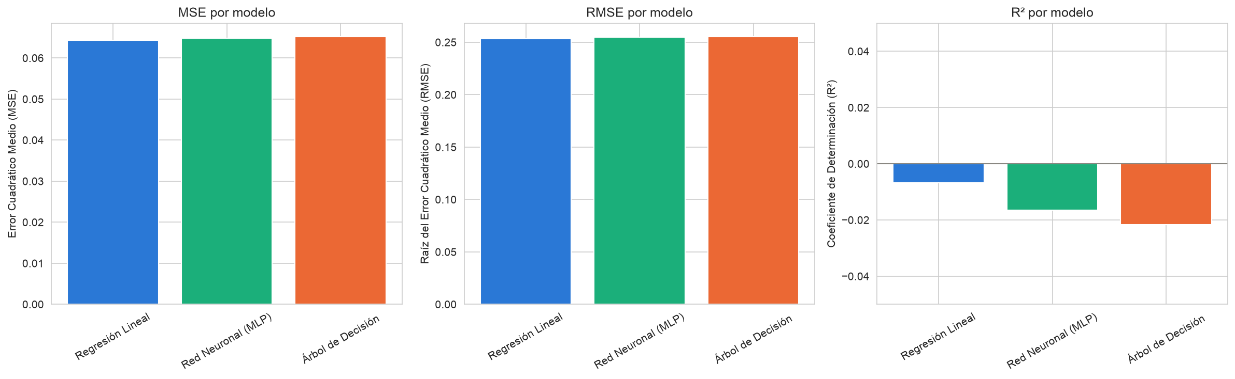
Figura 3. Comparación de MSE, RMSE y R² entre los tres modelos implementados.
Lectura técnica: en MSE y RMSE, valores más bajos son mejores; en R², valores más cercanos a 1 indican mayor proporción de variabilidad explicada, mientras que valores cercanos a 0 o negativos —como los obtenidos aquí— indican que el modelo no logra capturar la relación entre los predictores y la variable objetivo. Esta lectura es consistente en las tres métricas: no existe un modelo que domine claramente a los otros dos.
VIII. Comparación de modelos
La comparación no debe limitarse a identificar el modelo con el mayor R². Una decisión analítica completa debe considerar desempeño, interpretabilidad, complejidad y pertinencia para el objetivo del proyecto. La rúbrica solicita identificar el modelo de mejor desempeño, discutir ventajas y limitaciones, y justificar la elección en función de los resultados obtenidos.
Tabla 7. Comparación de ventajas, limitaciones y lectura de resultados por modelo.
Modelo | Ventajas | Limitaciones | Lectura del resultado
Regresión Lineal | Alta interpretabilidad; simple; bajo riesgo de sobreajuste (baja varianza); útil como línea base. | Solo captura relaciones lineales; en este caso, señal lineal casi nula. | MSE=0.0643, R²=-0.0068. Mejor métrica del grupo, aunque sin poder predictivo neto.
Árbol de Decisión | Interpretable mediante reglas e importancia de variables; captura no linealidades. | Con profundidad acotada, se apoya en solo 2 de 15 variables; riesgo de sobreajuste si se profundiza. | MSE=0.0652, R²=-0.0216. Peor métrica del grupo.
Red Neuronal (MLP) | Mayor capacidad teórica para modelar relaciones complejas y no lineales. | Menor interpretabilidad; requiere ajuste de hiperparámetros; no aporta mejora sobre los modelos más simples. | MSE=0.0649, R²=-0.0165. Resultado intermedio.

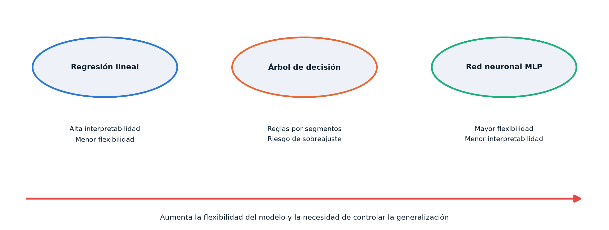
Figura 4. Comparación conceptual entre interpretabilidad, flexibilidad y riesgo analítico.
8.1 Elección analítica fundamentada
En términos estrictamente numéricos, la regresión lineal multivariable obtiene el menor MSE/RMSE y el R² menos negativo, por lo que se identifica como el modelo de mejor desempeño relativo en esta fase. Sin embargo, esa ventaja es marginal: las tres métricas se ubican en un rango muy estrecho y todas indican que los modelos no logran superar de forma relevante una predicción ingenua basada en el promedio de la variable objetivo. Por su simplicidad, interpretabilidad y estabilidad, se recomienda conservar la regresión lineal como línea base y modelo de referencia para NextWork Advisory, dado que no existe evidencia suficiente para justificar la mayor complejidad —y menor interpretabilidad— del árbol de decisión o la red neuronal en su configuración actual. Esta elección no es definitiva: como se detalla en las conclusiones, el resultado obtenido constituye evidencia relevante para replantear el conjunto de predictores y el diseño experimental en las fases siguientes del proyecto.

IX. Notebook F2_Regresion.ipynb y documentación del proceso
El notebook F2_Regresion.ipynb constituye la evidencia técnica del desarrollo realizado durante esta fase. De acuerdo con las instrucciones de la actividad, el informe, el notebook y el repositorio deben formar un mismo flujo trazable. Por ello, cada sección de este informe se vincula con una etapa del código y con un resultado verificable, tal como se resume en la Tabla 8.
Tabla 8. Trazabilidad entre las etapas del notebook y las secciones del informe.
Etapa del notebook | Código o acción principal | Evidencia esperada | Relación con informe
Carga de datos | pd.read_csv("AI_Impact_on_Jobs_2030.csv") | Primeras filas y recuento de nulos. | Sección III.
Preparación X/y | Codificación ordinal + selección de 15 predictoras | Dimensiones de X e y (3.000×15 y 3.000). | Sección III.
Partición | train_test_split(test_size=0.20, random_state=42) | Tamaños 2.400/600. | Sección III.
Escalamiento | StandardScaler().fit(X_train) | Primeras filas de X_train_scaled. | Sección III.
Modelo lineal | LinearRegression().fit(...) | Predicciones, MSE, RMSE y R². | Sección IV.
Árbol | DecisionTreeRegressor(max_depth=3, min_samples_leaf=30) | Predicciones, importancias, MSE, RMSE y R². | Sección V.
MLP | MLPRegressor(hidden_layer_sizes=(16,), alpha=1.0, early_stopping=True) | Curva de pérdida, MSE, RMSE y R². | Sección VI.
Comparación | DataFrame con Modelo, MSE, RMSE y R² | Tabla ordenada y gráficos comparativos. | Secciones VII y VIII.

9.1 Estructura del repositorio
El proyecto se encuentra versionado en el repositorio del equipo: MCDI504 (rama main, remoto origin: github.com/robertomoncada-blip/Magister_ciencia_datos). El código y los datos siguen la siguiente estructura:
Elemento | Descripción
/notebooks/F1_Definicion.ipynb | Notebook de la Fase 1: definición del problema y análisis exploratorio.
/notebooks/F2_Regresion.ipynb | Notebook de esta fase, con celdas narrativas, código ejecutable y resultados.
/data/AI_Impact_on_Jobs_2030.csv | Dataset original (3.000 registros), común a ambas fases.
/figures/ | Gráficos generados por ambos notebooks (prefijo f2_ para esta fase).
/docs/ | Informes entregables de cada fase (Word y PDF).
requirements.txt, Readme.md | Dependencias y documentación general del proyecto.

La documentación señala las versiones principales de las librerías usadas: pandas, NumPy, scikit-learn (1.9.0), Matplotlib y Seaborn, declaradas en requirements.txt. Esto fortalece la reproducibilidad y permite que cualquier integrante del equipo ejecute el mismo flujo analítico y obtenga resultados idénticos, dado el uso consistente de random_state=42 en las tres etapas de modelamiento.
X. Conclusiones
La Fase 2 permitió implementar un pipeline completo de regresión supervisada sobre el dataset AI Impact on Jobs 2030, retomando la línea de análisis complementaria identificada en la Fase 1. El proceso comenzó con la carga del conjunto de datos, la verificación de valores faltantes, la codificación de variables categóricas, la selección justificada de predictores (excluyendo variables con fuga de información), la partición entrenamiento/prueba y el escalamiento de características. Estas acciones cumplen el preprocesamiento solicitado y permiten sostener que la comparación posterior se basa en un flujo analítico ordenado, reproducible y libre de fuga de información.
Los tres modelos implementados —regresión lineal multivariable, árbol de decisión y red neuronal MLP— muestran un desempeño consistentemente bajo. La regresión lineal obtuvo MSE=0,0643 y R²=-0,0068; la red neuronal, MSE=0,0649 y R²=-0,0165; y el árbol de decisión, MSE=0,0652 y R²=-0,0216. Las diferencias entre modelos son marginales, y los tres se ubican en el mismo orden de magnitud que una predicción ingenua basada en el promedio de la variable objetivo (MSE≈0,0639).
Conclusión comparativa: este resultado confirma cuantitativamente el diagnóstico cualitativo de la Fase 1 —las correlaciones lineales entre las variables de perfil laboral disponibles y Automation_Probability_2030 eran muy débiles— y lo extiende: ni siquiera modelos capaces de capturar relaciones no lineales (árbol de decisión, red neuronal) logran extraer señal predictiva relevante de estas variables en este dataset simulado. La regresión lineal, por su simplicidad e interpretabilidad, se recomienda como modelo de referencia mientras no exista evidencia de que la mayor complejidad de los otros dos modelos se traduzca en una mejora real de desempeño.
Implicancias para la continuidad del proyecto: para NextWork Advisory, este hallazgo es en sí mismo un resultado analítico relevante, no un fracaso del pipeline: indica que, con las variables actualmente disponibles, no es posible sustentar una recomendación de automatización basada en un modelo de regresión confiable. Como líneas de mejora para las fases siguientes (F3-F4) se identifican: (i) evaluar si Job_Title —excluido en esta fase— aporta señal predictiva relevante, incorporándolo mediante codificación one-hot o target encoding; (ii) explorar modelos adicionales sugeridos por el RA2 (Random Forest, SVR, regresión polinomial) para descartar definitivamente relaciones no lineales más complejas; (iii) ajustar hiperparámetros mediante validación cruzada (GridSearchCV/RandomizedSearchCV) en lugar de una configuración mínima fija; y (iv) —de persistir el bajo poder predictivo— reconsiderar si el enfoque de clasificación sobre Risk_Category, definido en la Fase 1, resulta más viable en la práctica que la regresión sobre Automation_Probability_2030, dado que ambas variables comparten el mismo conjunto de predictores.

XI. Uso de fuentes, citación y referencias
El informe utiliza fuentes docentes de la asignatura, documentación técnica oficial y una fuente académica complementaria. La selección responde al criterio de la actividad, que exige fundamentar decisiones conceptuales, metodológicas y técnicas mediante referencias integradas en el texto y listadas en formato APA 7.ª edición.
James, G., Witten, D., Hastie, T., Tibshirani, R., & Taylor, J. (2023). An introduction to statistical learning: With applications in Python. Springer. https://doi.org/10.1007/978-3-031-38747-0
pandas Development Team. (2026). pandas documentation. https://pandas.pydata.org/docs/
Pedregosa, F., Varoquaux, G., Gramfort, A., Michel, V., Thirion, B., Grisel, O., Blondel, M., Prettenhofer, P., Weiss, R., Dubourg, V., Vanderplas, J., Passos, A., Cournapeau, D., Brucher, M., Perrot, M., & Duchesnay, É. (2011). Scikit-learn: Machine learning in Python. Journal of Machine Learning Research, 12, 2825-2830. https://jmlr.org/papers/v12/pedregosa11a.html
Ruete, D. (2026a). Regresión lineal simple, polinomial y multivariable [Apunte]. Universidad Andrés Bello, Santiago, Chile.
Ruete, D. (2026b). Regresión con árboles de decisión [Apunte]. Universidad Andrés Bello, Santiago, Chile.
Ruete, D. (2026c). Regresión con redes neuronales artificiales [Apunte]. Universidad Andrés Bello, Santiago, Chile.
Ruete, D. (2026d). Evaluación de modelos de regresión [Apunte]. Universidad Andrés Bello, Santiago, Chile.
scikit-learn Developers. (2026a). sklearn.linear_model.LinearRegression. scikit-learn. https://scikit-learn.org/stable/modules/generated/sklearn.linear_model.LinearRegression.html
scikit-learn Developers. (2026b). sklearn.model_selection.train_test_split and sklearn.preprocessing.StandardScaler. scikit-learn. https://scikit-learn.org/stable/
scikit-learn Developers. (2026c). sklearn.tree.DecisionTreeRegressor. scikit-learn. https://scikit-learn.org/stable/modules/generated/sklearn.tree.DecisionTreeRegressor.html
scikit-learn Developers. (2026d). sklearn.neural_network.MLPRegressor. scikit-learn. https://scikit-learn.org/stable/modules/generated/sklearn.neural_network.MLPRegressor.html
Distribución de fuentes según lo exigido por la rúbrica: 4 fuentes de material docente (Ruete, 2026a-d), 5 fuentes de documentación técnica oficial (pandas, scikit-learn) y 1 fuente académica complementaria (James et al., 2023), superando el mínimo de 5 fuentes distribuidas en las tres categorías solicitadas.

XII. Anexos
Anexo A. Figuras complementarias generadas en el notebook
Las siguientes figuras, generadas directamente en F2_Regresion.ipynb, complementan la evidencia presentada en las secciones IV a VI del informe.
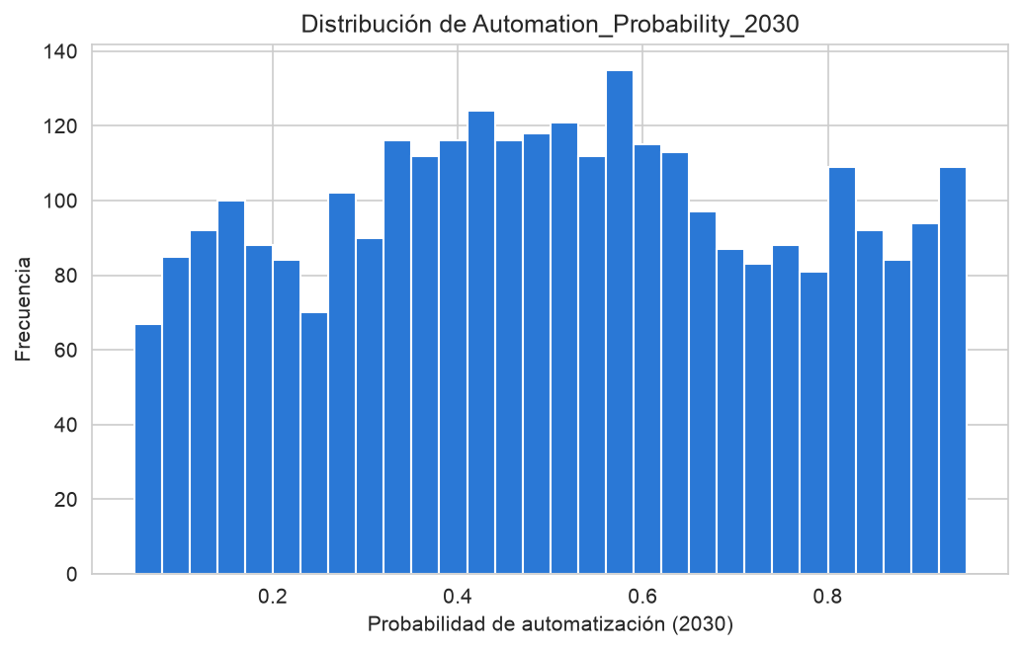
Figura A1. Distribución de Automation_Probability_2030 en el dataset completo.
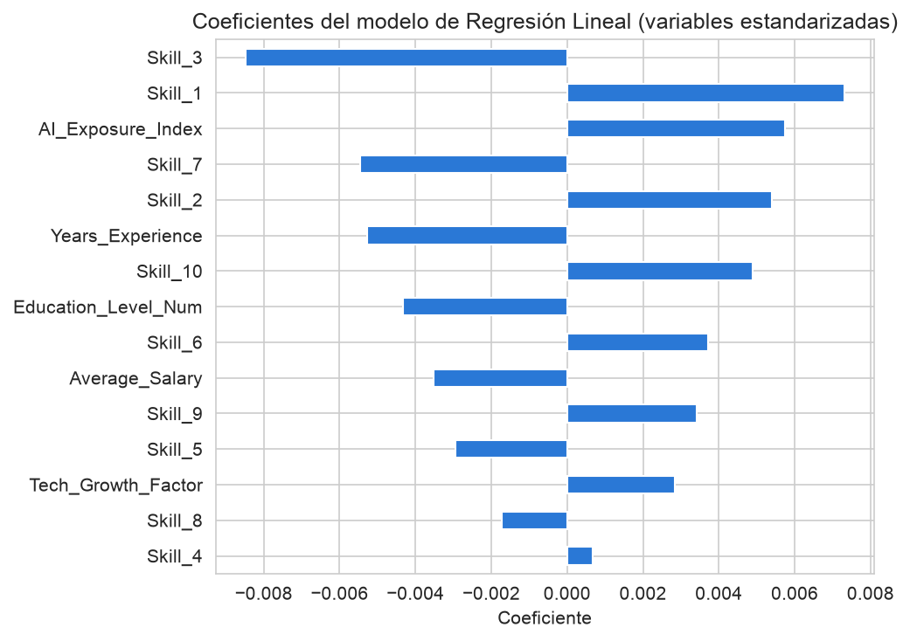
Figura A2. Coeficientes del modelo de regresión lineal (variables estandarizadas).
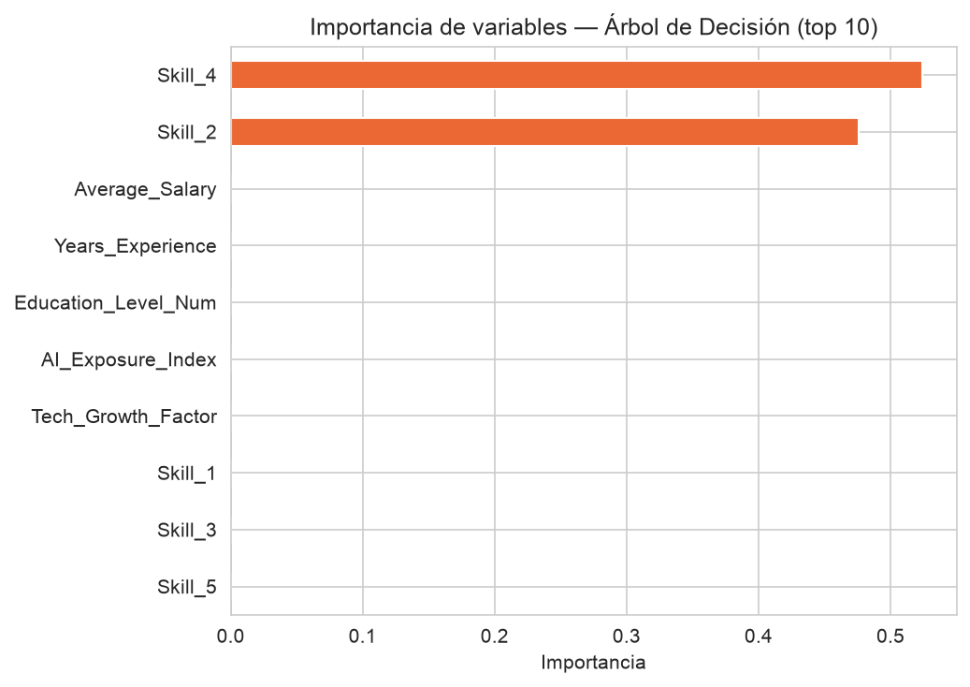
Figura A3. Importancia de variables del árbol de decisión.
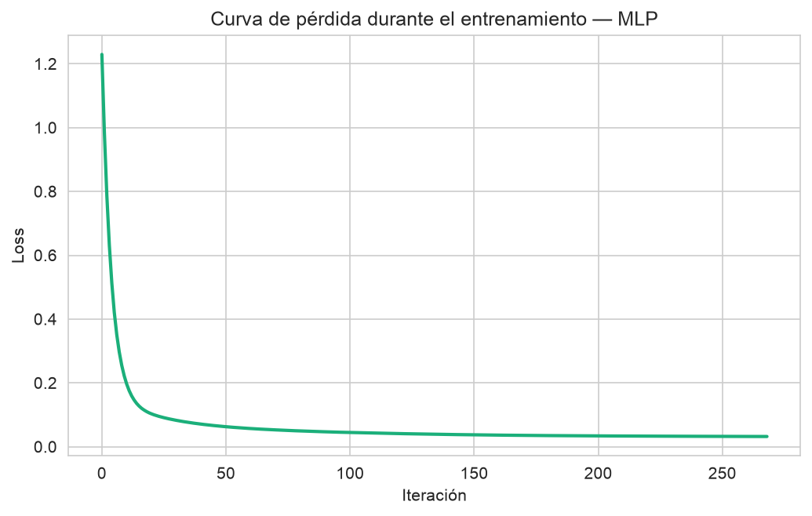
Figura A4. Curva de pérdida durante el entrenamiento de la red neuronal MLP.
Anexo B. Fragmentos de código fuente
Los siguientes fragmentos sintetizan las secciones del notebook que producen las evidencias principales del informe. El equipo debe conservar el notebook completo en el repositorio y asegurar que los resultados mostrados en el informe coincidan con la última ejecución.
Preparación de datos
orden_educacion = {"High School": 1, "Bachelor's": 2, "Master's": 3, "PhD": 4}
df["Education_Level_Num"] = df["Education_Level"].map(orden_educacion)
X = df[variables_predictoras]
y = df["Automation_Probability_2030"]
X_train, X_test, y_train, y_test = train_test_split(
X, y, test_size=0.20, random_state=42)
scaler = StandardScaler().fit(X_train)
X_train_scaled = scaler.transform(X_train)
X_test_scaled = scaler.transform(X_test)
Regresión lineal
linear_model = LinearRegression()
linear_model.fit(X_train_scaled, y_train)
y_pred_linear = linear_model.predict(X_test_scaled)
mse_linear = mean_squared_error(y_test, y_pred_linear)
rmse_linear = np.sqrt(mse_linear)
r2_linear = r2_score(y_test, y_pred_linear)
Árbol de decisión
decision_tree_model = DecisionTreeRegressor(max_depth=3, min_samples_leaf=30, random_state=42)
decision_tree_model.fit(X_train_scaled, y_train)
y_pred_tree = decision_tree_model.predict(X_test_scaled)
Red neuronal MLP
mlp_model = MLPRegressor(hidden_layer_sizes=(16,), activation="relu", solver="adam",
alpha=1.0, max_iter=1000, random_state=42, early_stopping=True)
mlp_model.fit(X_train_scaled, y_train)
y_pred_mlp = mlp_model.predict(X_test_scaled)
Anexo C. Checklist de alineación con la rúbrica
Criterio de rúbrica | Evidencia incluida en el informe | Estado
C1. Introducción y contextualización | Contexto, situación, objetivo analítico y relación con variable continua. | Incluido
C2. Datos y preprocesamiento | Variables, nulos, X/y, train/test, StandardScaler y justificación de exclusiones. | Incluido
C3. Regresión lineal | Modelo, variables, evidencia de ejecución, resultados e interpretación. | Incluido
C4. Árbol de decisión | Hiperparámetros, evidencia de ejecución, resultados e interpretación. | Incluido
C5. Red neuronal | Hiperparámetros, evidencia de ejecución, resultados e interpretación. | Incluido
C6. Evaluación de modelos | MSE, RMSE y R² tabulados por modelo, con interpretación. | Incluido
C7. Comparación de modelos | Ventajas, limitaciones, mejor modelo y justificación de la elección. | Incluido
C8. Notebook y documentación | Trazabilidad entre notebook, informe y repositorio (Tabla 8). | Incluido
C9. Conclusiones | Síntesis comparativa y proyección para la continuidad del proyecto. | Incluido
C10. Formato institucional | Plantilla institucional, tamaño carta, tipografía Arial 10,5-11. | Incluido
C12. Fuentes APA | 11 fuentes distribuidas en docente, técnica oficial y académica. | Incluido
C13. Anexos | Figuras complementarias, fragmentos de código y checklist. | Incluido

Nota final: antes de entregar, el equipo debe revisar la ortografía y numeración del documento, confirmar que el notebook F2_Regresion.ipynb ejecuta sin errores con la última versión del dataset, y exportar el documento final a PDF en tamaño carta con el nombre MCDI504_S2_1_GRUPO5.docx / .pdf.

